Actividades

Laboratorio #1: Autómatas finitos y lenguajes regulares con JFLAP

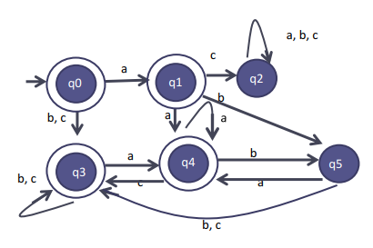

1. Encontrar la expresión regular y una gramática para el lenguaje reconocido por el autómata.
   1. **Expresion regular:**
      1. λ+a+(c+b)(b+c)*+(aa+(c+b)(b+c)*a)(a+c(b+c)*a)*(λ+c(b+c)*)+(ab+(aa+(c+b)(b+c)*a)(a+c(b+c)*a)*b)((a+(b+c)(b+c)*a)(a+c(b+c)*a)*b)*((b+c)(b+c)*+(a+(b+c)(b+c)*a)(a+c(b+c)*a)*(λ+c(b+c)*))
   2. **Gramática:**

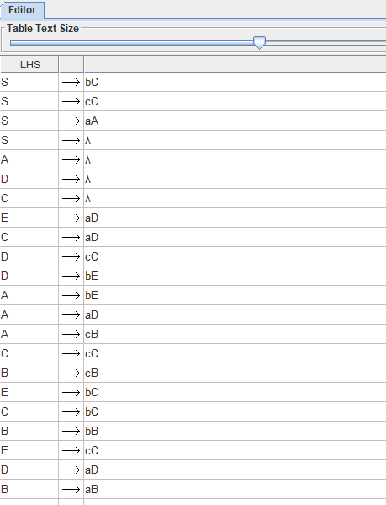

1. Hacer una lista de cinco palabras que sean aceptadas por el autómata y otras cinco que sean rechazadas por el autómata.

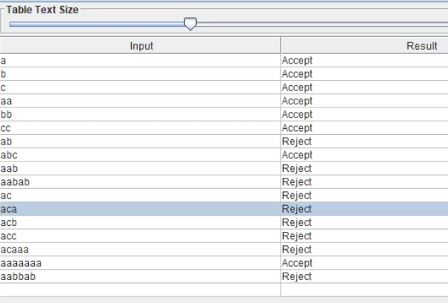

1. Describir informalmente el lenguaje.

El autómata tiene los siguientes estados y transiciones:

**Estados:**

* q0: Estado inicial
* q1: Estado final
* q2: Estado no final
* q3: Estado final
* q4: Estado final
* q5: Estado no final

**Transiciones:**

Desde q0:

* a -> q1
* b -> q3
* c -> q3

Desde q1:

* a -> q4
* b -> q5
* c -> q2

Desde q2:

* a -> q2
* b -> q2
* c -> q2

Desde q3:

* b -> q3
* c -> q3
* a -> q4

Desde q4:

* a -> q4
* b -> q5
* c -> q3

Desde q5:

* a -> q4
* b -> q3
* c -> q3

**Análisis de Palabras Aceptadas y Rechazadas:**

**Cadenas Rechazadas**

1. Comienzan con 'ac' y terminan en 'ab':

* Ejemplo: "acb"
* Razonamiento: Desde q0, a -> q1, luego c -> q2. En q2, cualquier letra sigue en q2. "ab" después de "ac" siempre llevará a q2 y será rechazada.

1. Terminan en q2 o q5:

* Cualquier cadena que termine en q2 es rechazada porque q2 no es un estado final.
* Cualquier cadena que termine en q5 es rechazada porque q5 no es un estado final.

**Cadenas Aceptadas**

Terminan en los estados finales q1, q3, q4:

* Cadenas que terminan en q1 son aceptadas.
* Cadenas que terminan en q3 son aceptadas.
* Cadenas que terminan en q4 son aceptadas.

Las cadenas rechazadas son aquellas que terminan en los estados q2 o q5. Las cadenas aceptadas son aquellas que terminan en los estados q1, q3, o q4.